地理：第一章 地球和地图同步测试（人教版七年级上）

一、单选题
1. 为什么“欲穷千里目”要“更上一层楼”？（ ）
A、因为地球是球体 B、站的高，前面遮挡的东西少
C、要看的风景在上层楼 D、高处视野好
D.每条经线的长度都相等，任何一条经线都能把地球分为两个半球
2. 关于经纬线的说法，正确的是（ ）
A.经线总共有360条 B.纬线总共有180条
C.经线和纬线都有无数条 D.经线和纬线都是斜交的
3.关于纬线的说法，错误的是（ ）
A.纬度越高，纬线越短
B.纬线指示东西方向
C.任何一条纬线圈，都能把地球分为两个半球
D.纬线是与经线垂直相交的整圆
4.下列关于赤道的叙述，正确的是（ ）
①赤道是划分纬度的起点线，是90°纬线②赤道是划分经度的起点线，是0°经线③赤道是南半球和北半球的分界线④赤道是南、北纬度的分界线
A.①② B. ①④ C. ③④ D.②③
5.经线指示南北方向，这样在南北极点各有（ ）
A. 三个方向 B. 四个方向 C. 一个方向 D. 两个方向
6.习惯上划分东西半球的分界线是（ ）
A. 20°W，160°E B.20°E，160°W
C.0°经线和0°纬线 D. 0°经线和180°经线
7.中纬度是指（ ）
A. 30°~60° B.23.5°~66.5° C. 0°~30° D.60°~90°
8.某地西侧是西半球，东侧是东半球，北侧是北寒带，南侧是北温带，该地的地理坐标是（ ）
A. 20°W，66.5°N B. 20°W，23.5°N
C.160°E，66.5°N D.160°W，23.5°S
9.地球自转和公转运动的特征，相同的是（ ）
A、方向 B、绕转中心 C、周期 D、产生的地理现象
10.根据下列各幅地图比例尺判断，其中比例尺最大的地图是（ ）
A、甲图的比例尺是1:25000 B、乙图的比例尺是1:300000
C、丙图的比例尺为1:1000000 D、丁图的比例尺是1:100000
11.在比例尺为“1厘米代表实地距离1000千米”的东西半球地图上。赤道的长度应该是下列中的（ ）
A、20厘米 B、40厘米 C、80厘米 D、10厘米
12.在表示同一地区的四幅图中，当图幅不变时，表示内容最详细的一幅是（ ）
A、1:10000000 B、1:1000000
C、1:100000 D、1:10000
13.某幅地图的比例尺是1:8000000，若比例尺缩小到原比例尺的一半，缩小后的地图比例尺是（ ）
A、1:4000000 B、1:16000000
C、地图上1厘米代表实际距离20千米 D、1:24000000
14.在等高线地形图上，由一对表示山谷与一对表示山脊的等高线组成的地形部位是下列的（ ）
A、盆地 B、鞍部 C、山顶 D、陡崖
15.在等高线地形图上，某处等高线呈弯曲状，若曲线向高处方向凸出时，该处的地形部位应是下列的（ ）
A、鞍部 B、山脊 C、陡崖 D、山谷
16.在分层设色地形图上，绿颜色的地区表示的地形类型一般是（ ）
A、山地 B、丘陵 C、平原 D、高原
17.甲地的海拔1500米，乙地的海拔500米，甲、乙两地之间的相对高度是（ ）
A、1500米 B、500米 C、100米 D、1000米
18.世界最高峰珠穆朗玛峰海拔8848.13米，我国吐鲁番盆地最低处海拔-155米，两地之间的相对高度是（ ）
A、9003.13米 B、8693.13米 C、8848.13米 D、9158.13米
19.全球四季变化最明显的地区是（ ）
A热带 B 温带 C寒带 D温带和寒带
20.当北半球夏至日时，出现极昼现象是地区是（ ）
A 北极圈内 B 南回归线以南 C 南极大陆 D 赤道
二、拓展延伸：
21.家住冀州的小红，一天接到在远洋航船上工作的爸爸的电话。爸爸说：“我们的轮船正停在这样一个地方：轮船的北侧是北半球，南侧是南半球，东侧是东半球，西侧是西半球”
小红的爸爸电话中说的地方是真的吗？请说明你的理由。
答：

22.读地球公转示意图，完成下列要求：
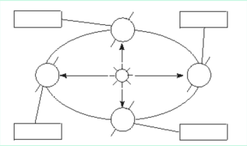
（1）标出地球公转和自转的方向。
（2）在相应的位置标注北半球二分二至日的名称和日期。
（3）由于地球公转，产生了_________________的变化。
三、你会读图吗? (运用你学会的读图技能，解答下列各题。)
23、读甲、乙经纬网示意图后，填写下表： 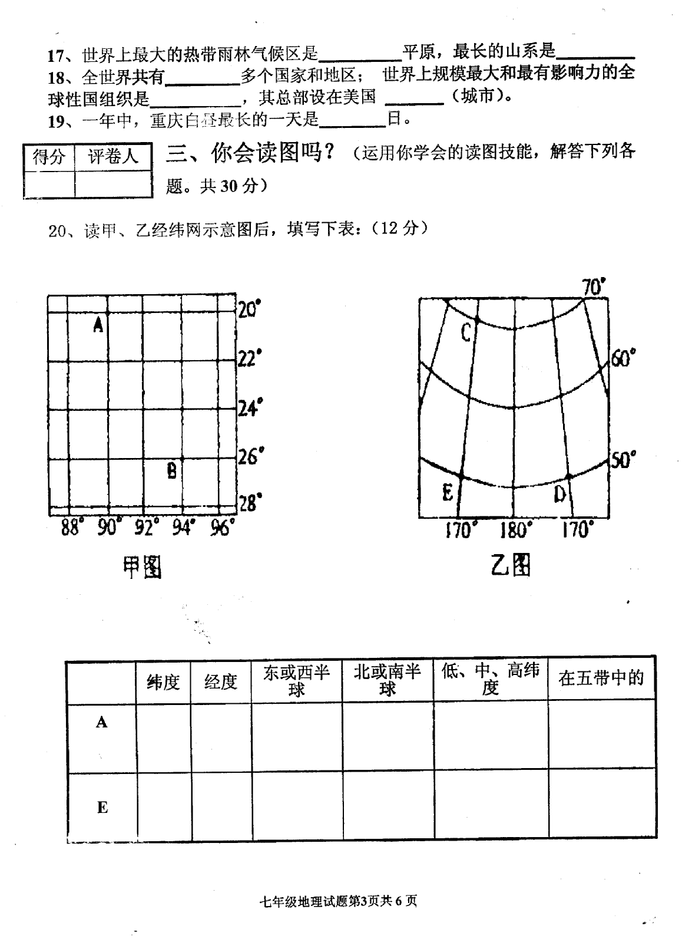
 | 经度 | 纬度 | 东或西半球 | 北或南半球 | 低、中、高纬度 | 在五带中的
A
B
2.写出下面等高线地形图所代表的地形的名称：
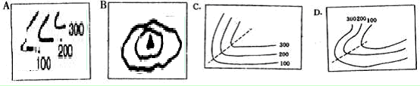
A._______ B.__________ C.________ D._________

4.下图中，比例尺较大的是_____图，内容较_______。
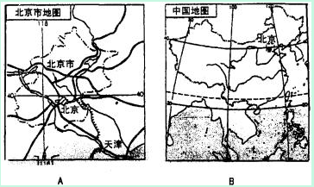
5.下图中，公路的方向是______________。
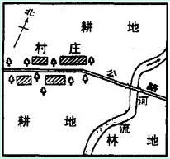

一、选择题：
1-5：ACCCC
6-10：AAAAA
11-15：BDBBD
16-20：CDABA
二、拓展延伸：
21、答：真的。
理由：因为赤道（0°纬线）的北侧是北半球，南侧是南半球，20°W经线以东是东半球，以西是西半球，所以，这个地方存在，其经度是20°W， 纬度是0°。
22、
（1）（2）见图
（3）四季

三、你会读图吗? (运用你学会的读图技能，解答下列各题。)

A | 20S | 90E | 东 | 南 | 低 | 热带
E | 50N | 170E | 西 | 北 | 中 | 北温带

2.写出下面等高线地形图所代表的地形的名称：
A：山脊 B：山顶 C：山脊 D：山谷
4.下图中，比例尺较大的是_A____图，内容较__详细____。
5.下图中，公路的方向是___东西________。

